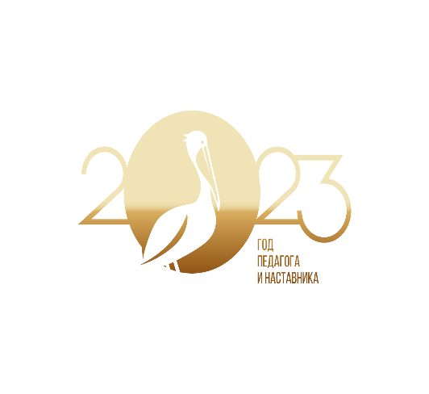

Всероссийский форум «Наставничество – территория развития педагогического потенциала»
Год педагога и наставника в России

26 апреля 2023 года в рамках Плана основных мероприятий по проведению в Российской Федерации Года педагога и наставника, утвержденного Распоряжением Правительства Российской Федерации 18 февраля 2023 года № 399-р, федеральное государственное бюджетное образовательное учреждение высшего образования «Алтайский государственный гуманитарно-педагогический университет имени В. М. Шукшина» проводит Всероссийский форум «Наставничество – территория развития педагогического потенциала». Мероприятие пройдет в онлайн-формате.
Участие в форуме бесплатное.
Программа форума размещена на сайте по ссылке.
Контактное лицо: Гаврутенко Татьяна Витальевна, заместитель председателя оргкомитета форума, канд. пед. наук, директор института педагогики и психологии АГГПУ им. В. М. Шукшина.
Тел.: +7 (962) 790-15-36
e-mail: gavrutenkotv70@mail.ru.

